2019年河北省对口升学计算机专业技能测试练习系统
反馈问题的回复

2019年1月18日收到河北省教育厅、河北省教育考试院转来 “关于2019年河北省对口升学计算机专业技能测试练习系统”使用反馈意见，系统开发项目组非常重视，对反馈意见进行了统一整理和认真研究，现针对共性问题给予回复，对练习系统存在的问题进行了改进升级，并重新打包链接到原下载网址，供各中等职业学校下载更新。在此，项目组对河北省教育考试院、各地市教育考试院和各职业中学表示衷心感谢。
- Windows及打字部分问题说明
问题1：Windows7使用“？”通配符搜索文件的问题
回答：Windows7在使用“？”通配符搜索时，除了会按照通配符的规则搜索，还会将文件名和和扩展名首字符为搜索关键字的文件或文件夹搜索出来，完全符合通配符规则的结果正常显示，其他不完全符合通配符规则的结果会以高亮显示，使用者可基于此区分。
例如搜索“??C*.*”不但会搜索“第三个字符是C”的文件或文件夹（如图注 正常显示），还会搜索文件名首字符是C或扩展名首字符是C的文件或文件夹（高亮显示C）。
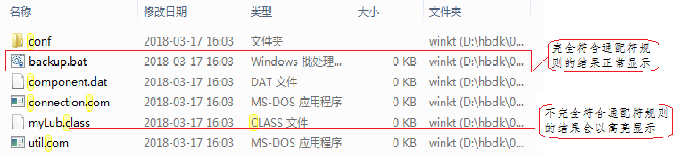
问题2：文字录入部分评分标准问题
文字录入部分依据考生输入字符的正确率进行评分，正确率在90%以下的均计0分，正确率95%计12分，正确率100%计满分20分，正确率在90%到95%区间的，得分在0-12分线性分布，正确率在95%到100%区间的，得分在12-20分线性分布。系统严格按照题目要求的字符及顺序评分，多字、少字、错字、顺序颠倒均算错字，按照最多正确匹配串的字符数除以总字符数计算正确率。
问题3： 文字录入部分字符数量问题
回答：按大纲要求，中文汉字录入速度不低于60字/min，英文录入速度不低于180字符/min，中英文打字时间均为十五分钟，故中文文字录入部分字数在900字左右，英文录入部分字符数在2700字符左右。
二、Word部分问题说明
问题1：自选图形或者是插入的图片的绝对位置的设置问题
回答：（1）练习系统中C套题的题目有问题
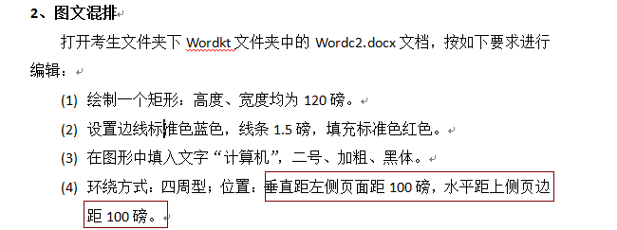
图中红色方框中的内容应改为“垂直距上侧页边距100磅，水平距左侧页边距100磅”。此问题在更新的练习系统中已解决。
（2）有的学校提出下面的问题：
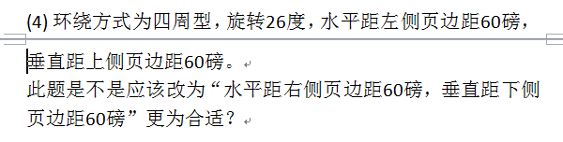
针对此问题解释如下：
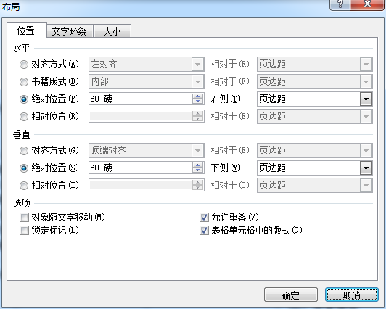
上图中对图形位置设置的含义是：将图形的位置相对于左侧页边距向右侧移动60磅，相对于上侧页边距向下侧移动60磅，也可以说是将图形的绝对位置设置为距左侧页边距60磅，距上侧页边距60磅。更新系统对问题的描述已修改。
问题2：为段落添加边框，题目中没有指明是为文字添加边框还是为段落添加边框的问题
回答：此处题目中确实应明确说明。此问题在更新系统中已解决。
问题3：题目要求中关于度量单位的问题
回答：Microsoft Office 系统对度量单位的内部要求是“磅”，但也支持单位“英寸”、“厘米”、“毫米”等，Word 2010、Excel2010中可通过文件菜单“帮助---选项---高级---显示---度量单位”进行设置（如图）。设置后，各操作界面度量单位会自动调整。
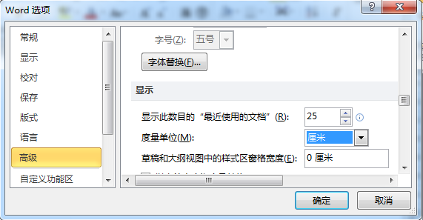
答题时，不进行上面选项设置，学生可按照题目要求在设置项中直接输入“**磅”或“**厘米”。
问题4：b套题中插入页码问题
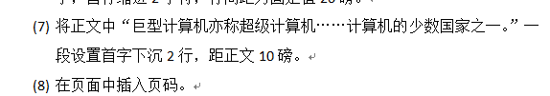
回答：图中“(8)在页面中插入页码”应改为“(8)在页脚位置插入页码”，此问题在更新系统中已解决。
问题5：有的老师提出word表格部分试题应该给出表格操作结果的图示。
回答：原练习系统中没有给出表格效果图，但在更新系统中已给出表格操作结果的效果图。
三、Excel部分问题说明
问题1：把图表嵌入到某个区域，不得分的问题。
回答：本题要求的区域不要求必须占满整个区间，比如A套题中的要求是“F 将图表移动到工作表A17:I35单元格区域内”，只需要图表左上角在A17单元格，右下角在I35单元格中即可，如果放的太满，掌握不好有可能会超过这个范围，所以才会出现有时得分，有时不得分的情况。
问题2：高级筛选条件顺序颠倒不得分的问题
回答：本题答案已修改，无论是否颠倒顺序，只要筛选条件正确均可得分。
问题3：关于Excel评分系统是根据操作结果评分，还是过程评分问题
回答：系统无法记录学生操作过程，只能根据学生操作后的结果进行评分。
四、PowerPoint部分问题说明
问题1： PowerPoint中插入声音文件出现没有设备无法插入问题。
回答：建议检查音频设备是否正常工作，更新声卡驱动。
问题2：设计主题样式及艺术字等各种对象样式需要鼠标一个一个找，应说明哪行、哪列的问题。
回答：在不同显示分辨率或不同窗口大小下，样式位置都不是固定的，给出行列位置容易引起歧义。因此，题目要求不适合给出样式位置，只能给出样式的名称。
问题3：PowerPoint题目中艺术字相关的位置和大小设置时，单位为“磅”的问题，以及由此引发评分标准等问题。
回答：首先，Microsoft Office 系统对度量单位的内部要求是“磅”，但也支持单位“英寸”、“厘米”、“毫米”等，Word 2010、Excel2010中可通过文件菜单“帮助---选项---高级---显示---度量单位”进行设置（如图）。PowerPiont 2010未提供度量单位设置窗口，在PowerPiont 2010中文版中度量单位一般默认为“厘米”。因此答题时，学生可按照题目要求在设置项中直接输入“**磅”或“**厘米”。
其次，磅、厘米、英寸间单位之间换算会产生小数位，原系统确实存在由此引发评分标准不同问题。我们在更新系统中已经做好单位换算处理。不会再出现评分标准不同问题。同时，对于PowerPiont试题要求中的单位也统一改为默认单位“厘米”。
问题4：PowerPiont题量问题
回答：练习系统暂未考虑题量问题，主要目的是让老师和学生熟悉系统使用。题量问题由正式考试命题组确定。
四、系统安装和使用中的相关问题
问题1：关于windows操作系统和office2010系统位数要求的问题。
回答：练习系统要求windows操作系统和office2010系统必须位数一致，同为32位或同为64位。如果一个为32位一个为64位，会出现错误。
问题2：在“考试模拟”模式进行练习时出错的问题。
回答：首先，要求在学生端系统桌面建立“serverip.txt”文本文件，文件内容为服务器端IP地址。如“192.168.1.1”。
其次，要求学生登录前，在桌面“河北对口练习系统”图标单击右键打开属性设置窗口，设置兼容性选项卡，选中特权等级中“以管理员身份运行此程序”，如图所示。
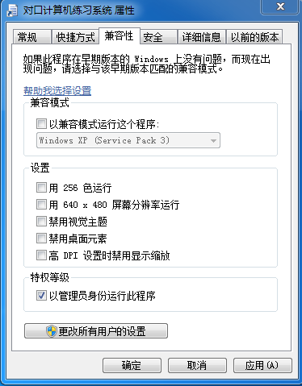
五、更新下载链接
请登录河北科技师范学院本科招生网（http://zhaosheng.hevttc.edu.cn），“升学考试”或“通知公告”栏下载

2019年河北省对口计算机专业技能测试开发项目组
2019年1月21日

